МГТУ им. Н.Э. Баумана

**Дисциплина электроника**

**Лабораторный практикум №5**

**по теме: «Биполярный транзистор, исследование по постоянному току»**

Работу выполнил:

студент группы ИУ7-35Б

Романов Семен

Работу проверил:

Москва, 2021 г.

**Эксперимент 1**

Снятие ВАХ биполярного транзистора в схеме с ОЭ

Вариант Модели

2N2906 (PNP)

Схема

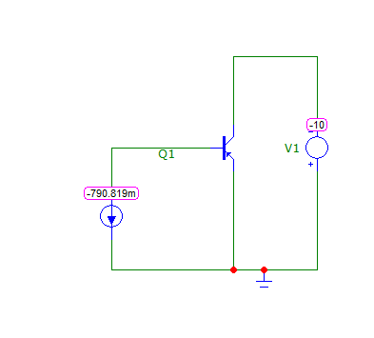

Строим входную и выходную ВАХ

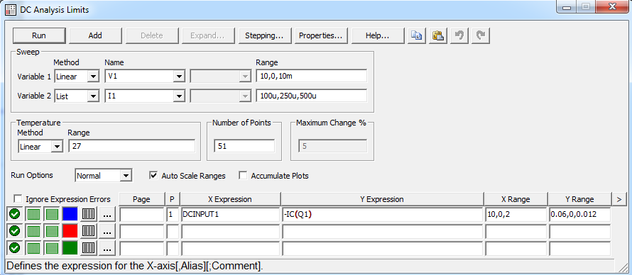

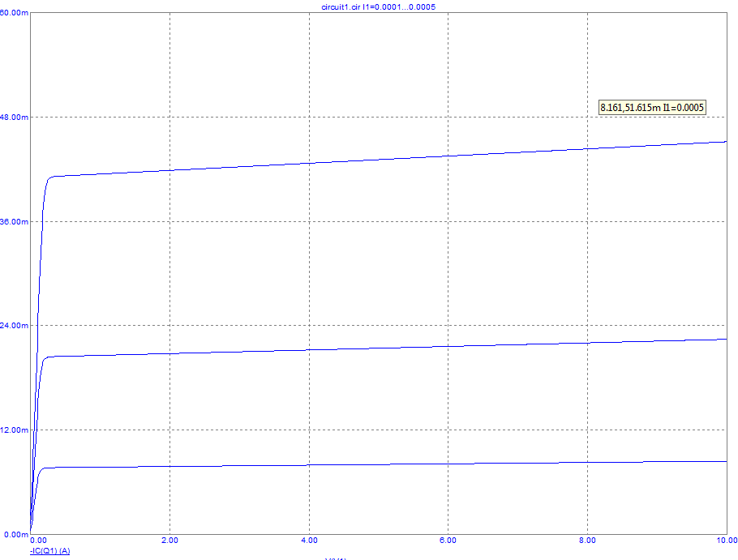

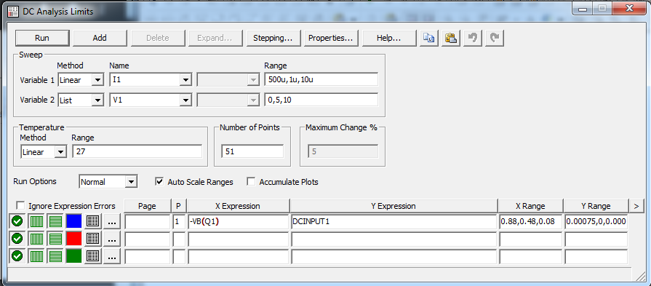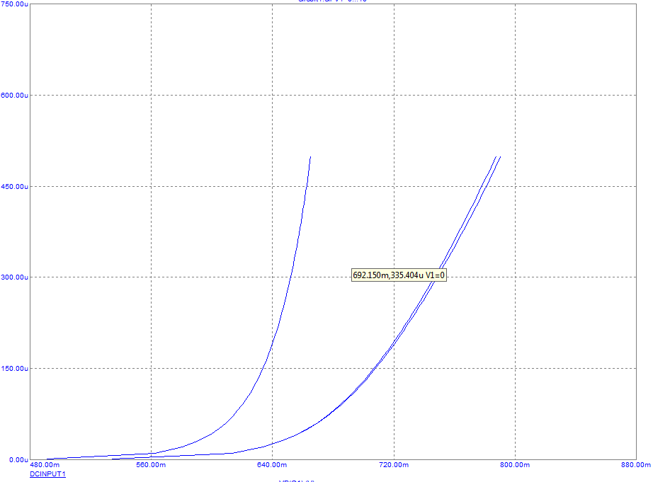

Характеристики транзистора

Pmax = 400 мВт

Ik = 150 mA, Uk = 10B

Ikmax = 600mA

На выходной ВАХ построим нагрузочные прямую и кривую

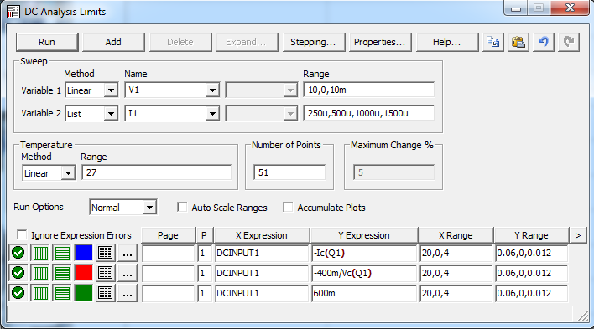

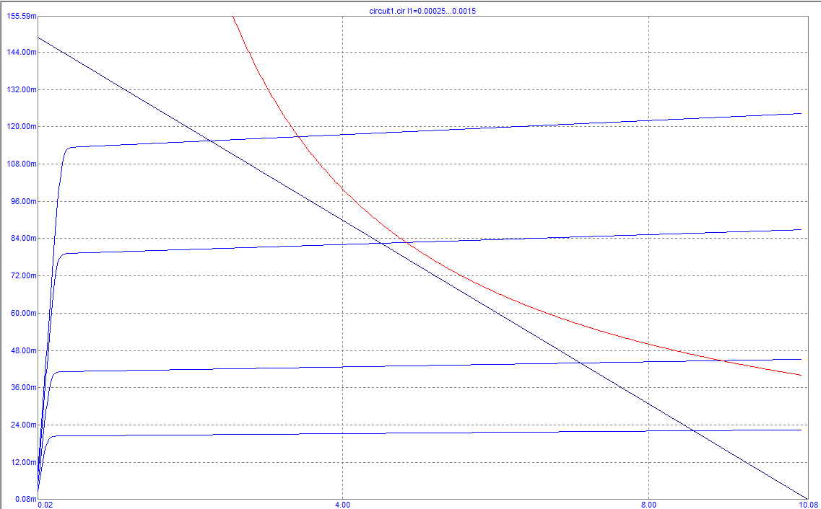

Сопротивление Rk:

Rk = (Ek – Upt)/ Ik

Upt = 4.5B, Ek = 10B

Ik = 82.5 mA

Rk = ~66.6 Om

В) Определить ток в рабочей точке

Ib= Ik/(BF= β)

BF= β= 109.358

Ib = 82.5mA / 109.358 = 0.757mA

***Эксперимент 2***

**УСТАНОВКА РАБОЧЕЙ ТОЧКИ КАСКАДА УСИЛЕНИЯ С ОБЩИМ ЭМИТТЕРОМ ДОПОЛНИТЕЛЬНЫМИ ЭЛЕМЕНТАМИ СХЕМЫ**

Рассчитываем величину сопротивления в цепи базы, а также сопротивление в цепи коллектора

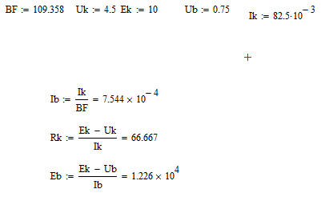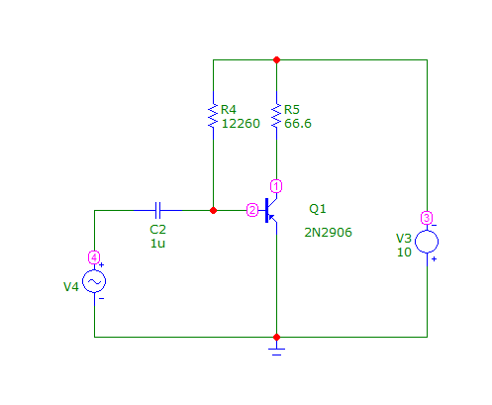

Строим графики входного и усиленного сигналов

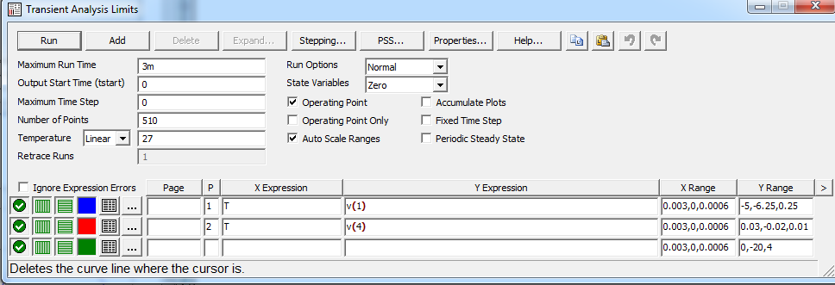

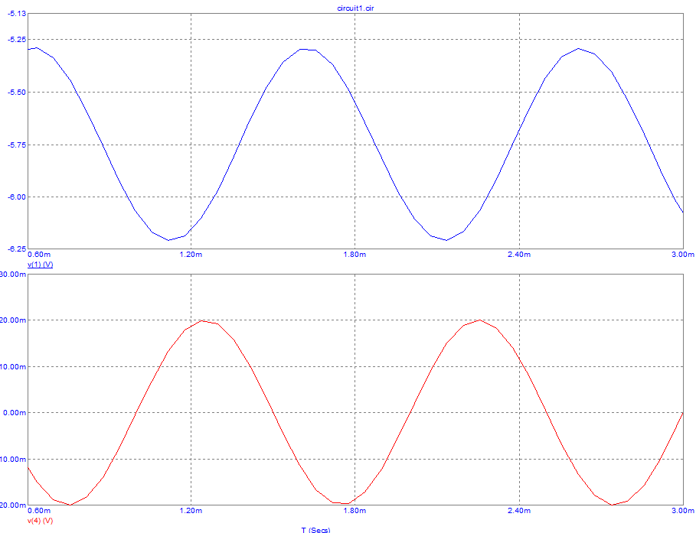

Коэффициент усиления

M(входной) = 40m

M(усиленный) = 6.2 – 5.3 = 0.9 B

K = 0.9/0.04 = 22.5

Добавляем делитель напряжения

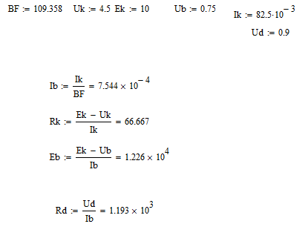

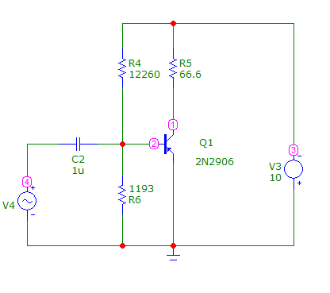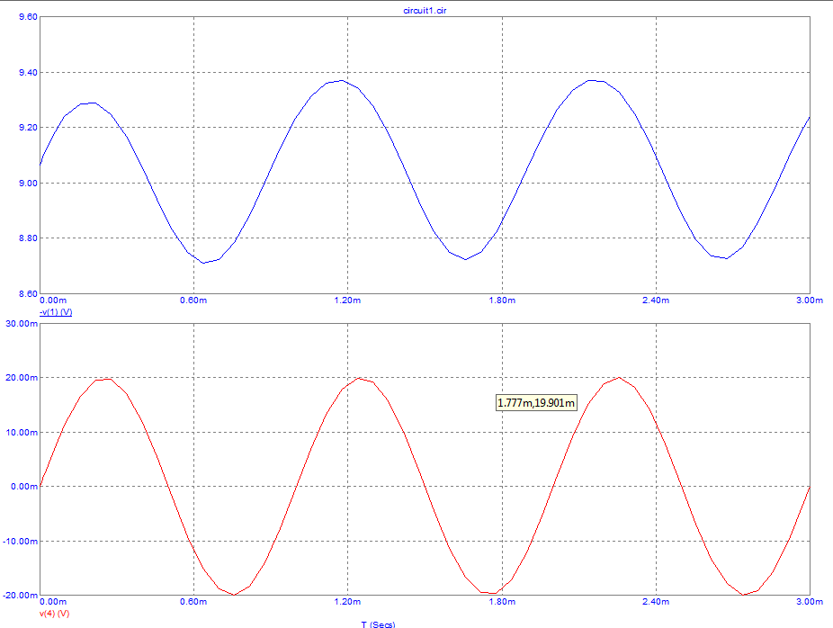

Коэффициент усиления

M(входной) = 40m

M(усиленный) = 9.365 – 8.725 = 0.64 B

K = 0.64/0.04 = 16

**Эксперимент 3**

**Исследование влияния температуры на положение рабочей точки каскада с общим эмиттером биполярного транзистора**

**Для схемы из Эксперимента 1**

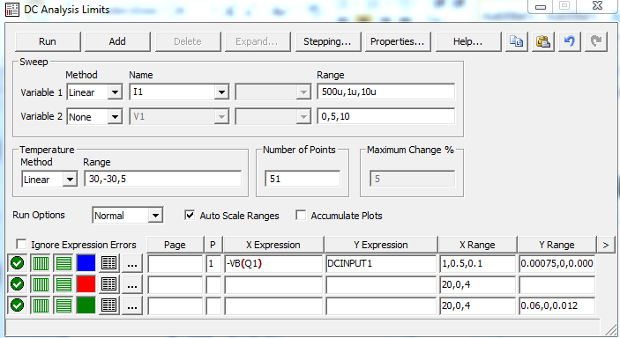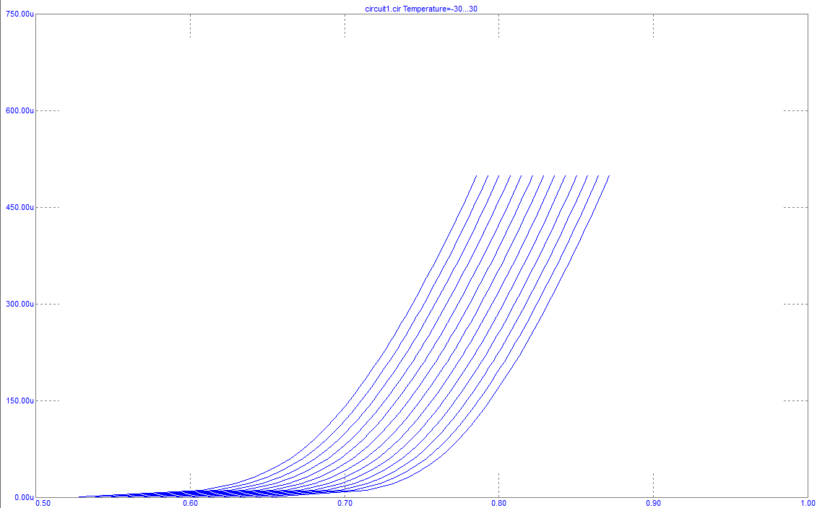

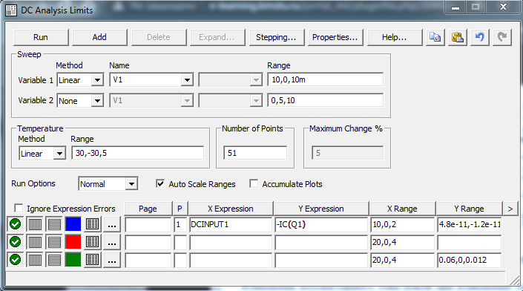

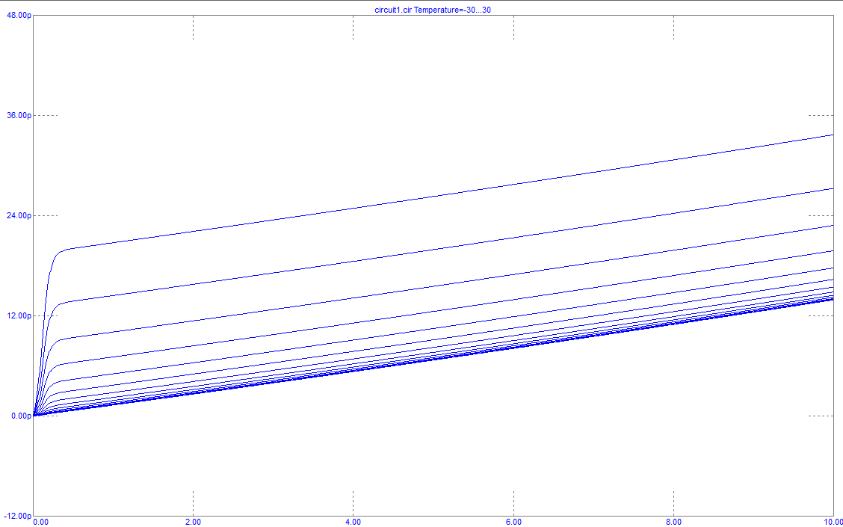

При повышении температуры увеличивается ток насыщения

Исследуем влияние температур на схему с делителем напряжения.

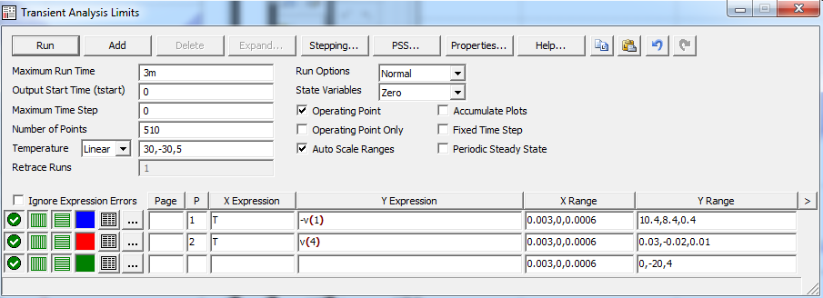

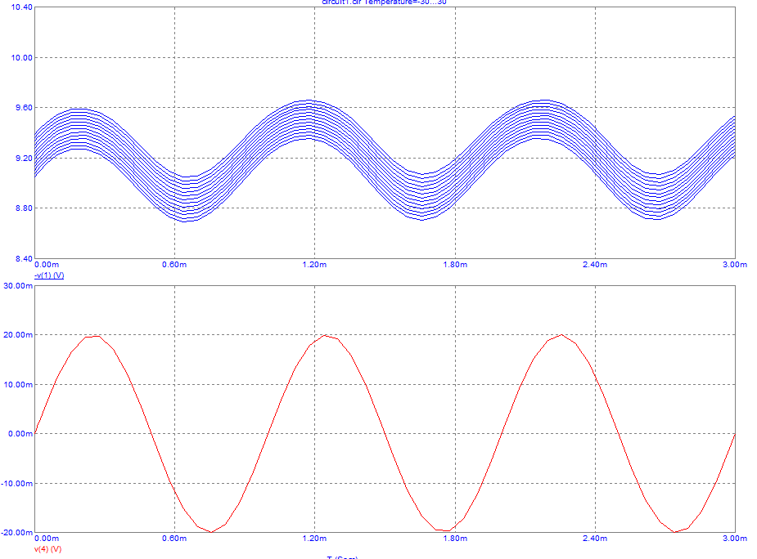

Добавим слайдер

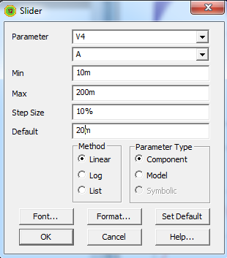

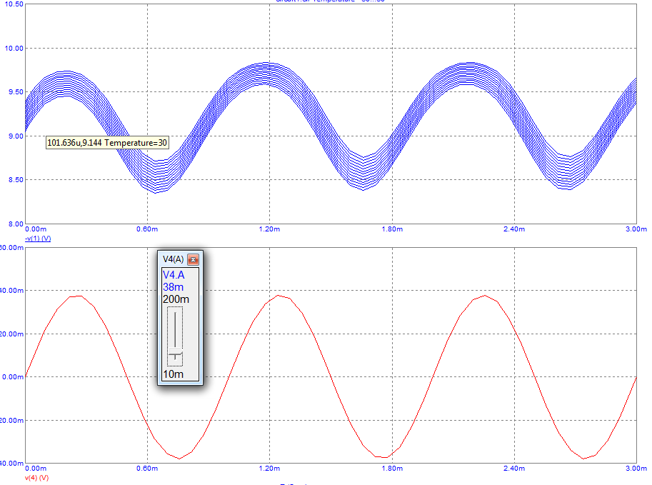

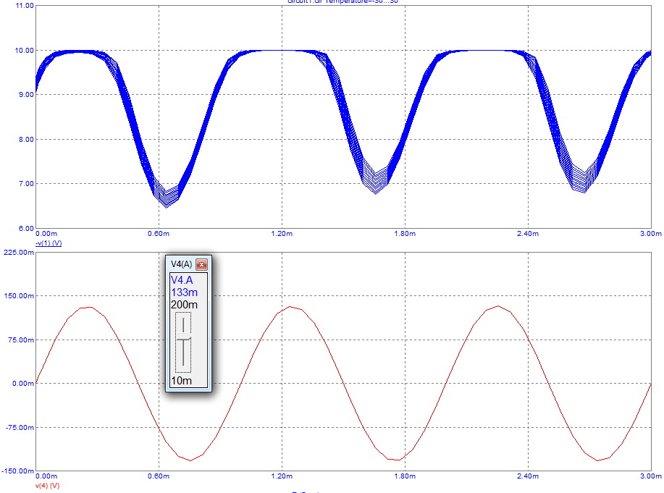

Синусоида становится боле квадратной при приближении к пределу